MURALTO

schöne und helle 1-Zimmer-Wohnung

mit kleinem Balkon und herrlichem Seeblick

………………………………………..………………………………..…………….…………………………………….

bell'appartamento monolocali

con piccolo balcone e bellissima vista lago

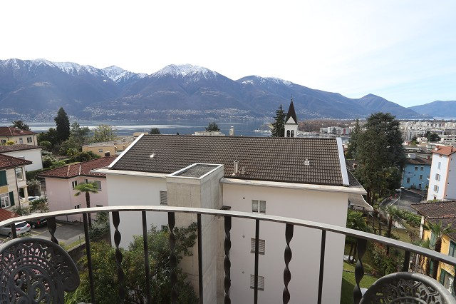

4180/2941

Fr. 195‘000.--

Ubicazione

Regione: Locarnese
Località: 6600 Muralto, Via Capitano Bacilieri 2
Tipo dell’immobile: appartamento di 1 ½ locali nel terzo piano
Superficie abitabile: ca. 25 m2
Anno di costruzione: ca. 1965
Ristrutturazione: si
Balcone: 1
Posteggi: in affitto
Locali: 1
Doccia/WC: 1
Riscaldamento: elettrico
Pavimento: piastrelle e parquet
Costi accessori: Fr. 100.--
Posizione: centrale, tranquilla e soleggiata con vista panoramica sul lago
Vista lago: si
Scuole: si
Possibilità d’acquisti: 100 m
Mezzi pubblici: 50 m
Distanza prossima città: 1000 m
Distanza autostrada: 20 km

Descrizione dell’immobile

Quest’appartamento di 1 ½ locali si trova al terzo piano della Residenza “Barbara”, in posizione centrale, tranquilla e soleggiata nella parte superiore del comune di Muralto alla Via Capitano D. Bacilieri 2.

La residenza è del ca. 1965 e si trova in buono stato. Le necessarie rinnovazioni e la manutenzione sono sempre prontamente eseguite. L’appartamento si presenta luminoso con un’altezza delle camere di 2.65m. Il comprende di un atrio, un soggiorno/pranzo con piccolo balcone, una cucina e la doccia/WC con lavatrice. Una bella vista si estende da qui sulla città, sul Lago Maggiore e sulla Riviera del Gambarogno. L’appartamento ha una cantina e un ripostiglio nel solaio. Si può usare l’appartamento come abitazione primaria o secondaria.

L’immobile è facilmente raggiungibile in macchina. L’appartamento non ha un posteggio proprio ma si può affittare un posteggio esterno per Fr. 120.-- e sono posteggi gratuiti in zona. L’autostrada A2 a Bellinzona-Sud dista 20 minuti. Nelle immediate vicinanze ci sono una fermata del bus cittadino, la piscine del Sant’Agnese e un negozio. Il centro di Locarno, la stazione e il lungolago del Lago Maggiore sono a 1000 m.

Objektangaben

Adresse: 6600 Muralto, via Capitano D. Bacilieri 2
Region: Locarnese
Objekt: schöne und helle 1-Zimmer-Wohnung
Lage: sehr sonnige und ruhige Seeblicklage
Wohnfläche: ca. 25 m2
Etage: 3. OG
Baujahr: 1965
Rennovation: ja
Dusche/WC: 1
Balkone: 1
Heizung: Elektroheizung
Bodenbelag: Laminat
Nebenkosten: Fr. 100.--/Monat
Zweitwohnsitz: möglich
Parkplatz: kann gemietet werden
Schulen: ja
Einkaufsmöglichkeiten: ja
öffentl. Verkehrsmittel: 100m
Distanz nächste Stadt: 1km
Distanz Autobahn: 20km

Objektbeschreibung

Diese schöne und helle 1-Zimmer-Wohnung liegt an sehr sonniger und ruhiger Seeblicklage in Muralto an der Via Bacilieri 2.
Die 1965 erbaute Wohnung befindet sich in einem gepflegten, guten Zustand. Sie wirkt hell und wohnlich und verfügt über einen schönen Wohn-/Schlafbereich mit Klappbett, praktischen Einbauschränken, Dusche/WC sowie kleiner, abgetrennter Küche.
Ein wunderschöner Seeblick erstreckt sich vom kleinen Balkon auf die umliegenden Berge, auf den Lago Maggiore und die gegenüberliegende Riviera del Gambarogno mit ihren Dörfern und Berghängen.

Die Wohnung ist mit dem Auto gut erreichbar. Vor dem Haus gibt es genügend öffentliche Gratisparkplätze. Es könnte in unmittelbarer Nähe ein Aussenparkplatz zu Fr. 120.-- gemietet werden. Zur Wohnung gehört ein Keller-und ein Estrichabteil.

In ca. 10 Gehminuten gelangt man nach Locarno, zum Bahnhof und hinunter zum Lago Maggiore. Die Bushaltestelle, ein Einkaufsgeschäft und ein Hallenbad befinden sich 100 m entfernt.

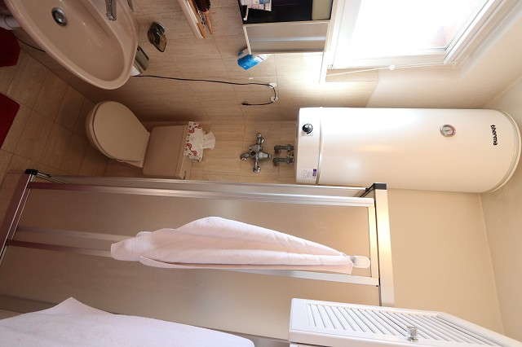
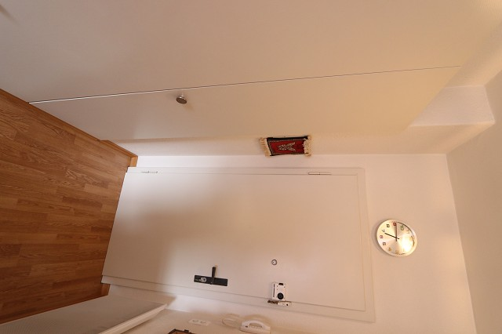

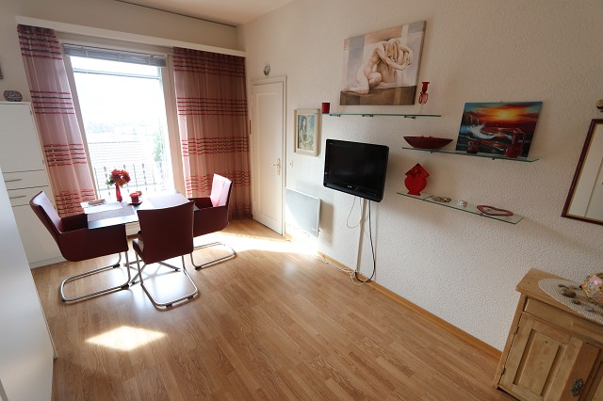
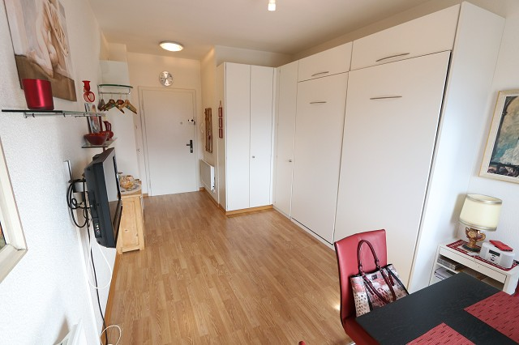

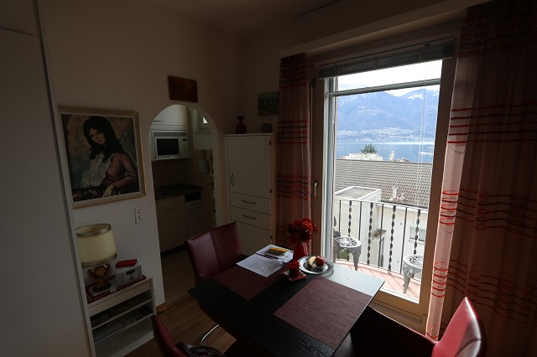
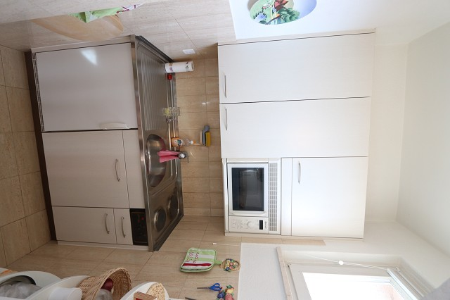

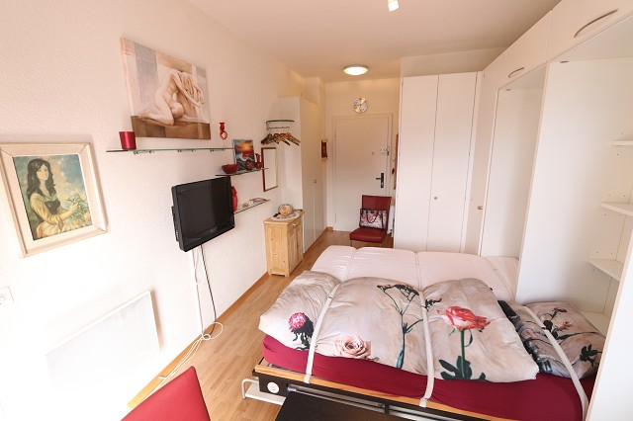
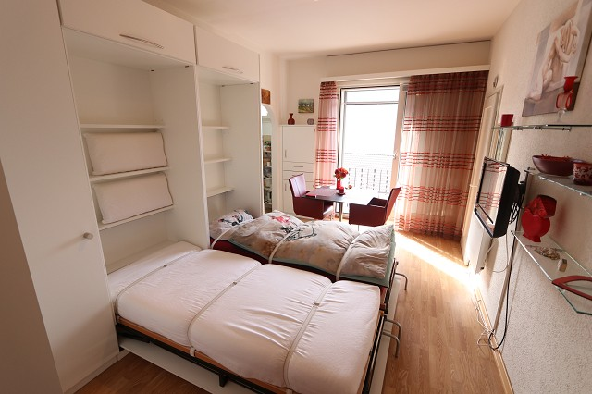

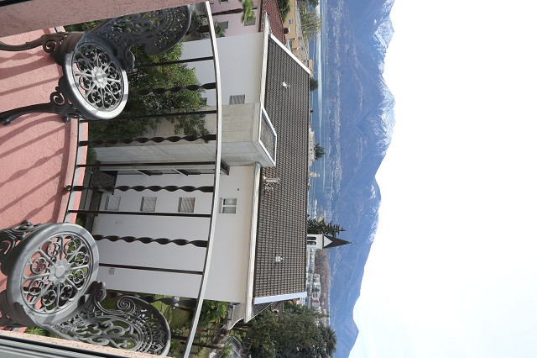
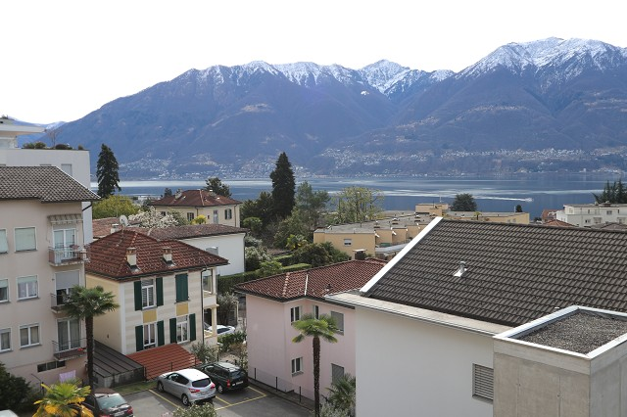

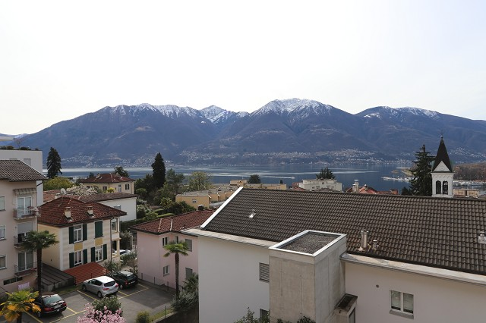

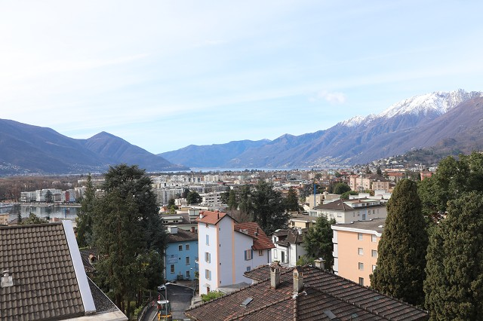

TICINO | Ascona

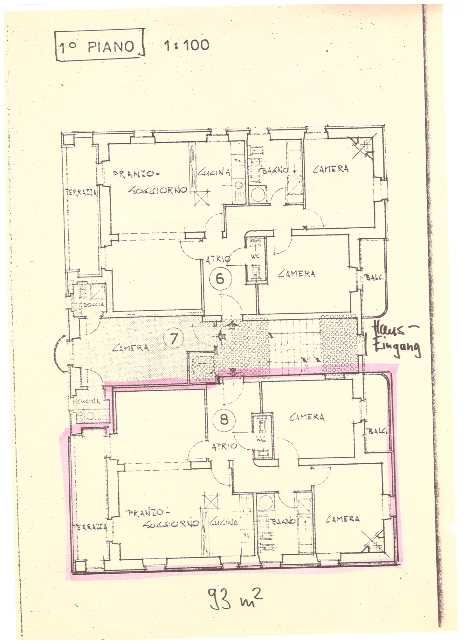

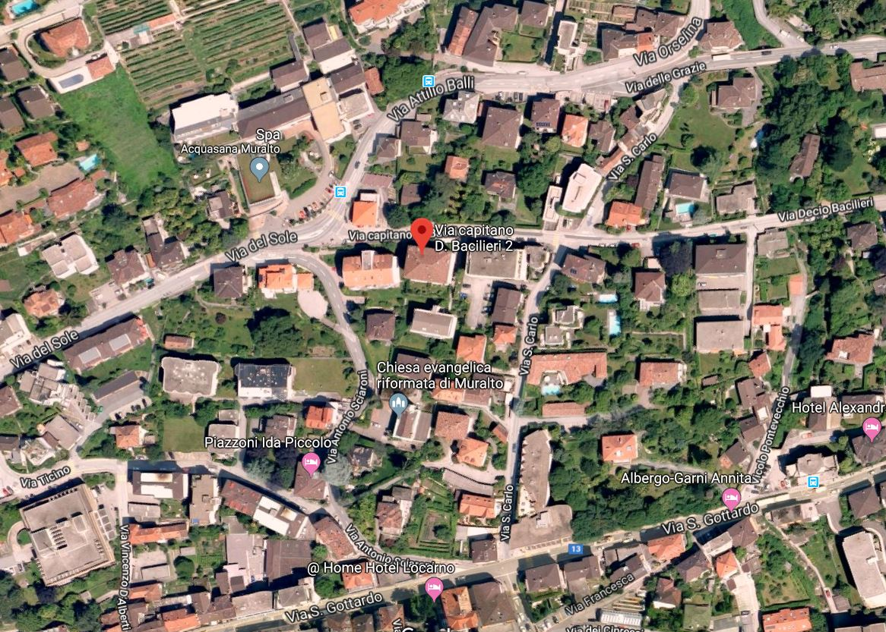

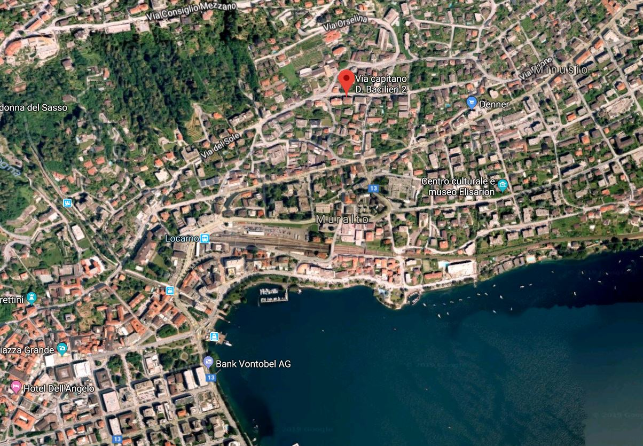

TICINO | Ascona

TICINO | Muralto

